COMPLÉMENT AU CAHIER DES CHARGES — v1.1
Widget « Tableau de bord » pour Grist : nouveaux passages
Notion (vue Graphique et vue Dashboard), Baserow et SeaTable, tableaux de bord générés par l’IA, compléments techniques vérifiés dans grist-core

Ce document regroupe uniquement les passages ajoutés dans la version 1.1 du cahier des charges, pour une lecture rapide. Les mêmes passages sont intégrés dans la version 1.1 complète, où ils sont signalés par la mention « NOUVEAU v1.1 ». Le tableau ci-dessous indique où chacun s’insère.
Passage | Emplacement dans la v1.1 | Contenu
1. Notion : vue Graphique ou vue Dashboard | § 3.1 (sous-partie) | Différences, fonctionnement, limites, offres ; conséquences pour le widget
2. Baserow et SeaTable | § 3.4 (nouvelle partie) | Deux alternatives open source européennes ajoutées au benchmark
3. Grille comparative mise à jour | § 3.6 | Colonnes Baserow et SeaTable ; colonne Notion corrigée
4. Tableaux de bord générés par l’IA | § 3.8 (nouvelle partie) | Notion Agent, Airtable Omni ; recommandation pour le lot V2
5. Compléments techniques | § 7.2 (nouvelle partie) et § 5.5 | Endpoint SQL, jeton d’accès, thème, configuration, catalogue de widgets ; écosystème et forum

Corrections apportées à la v1.0
La colonne Notion de la grille comparative sous-estimait l’outil : Notion propose un graphique Nombre (KPI), un clic vers le détail des lignes (depuis mars 2025) et un export PNG/SVG des graphiques. La grille a été corrigée en conséquence.
Le nombre de types de graphiques Notion passe de 4 à 5 (ajout du type « Nombre »).

1. Notion : vue Graphique ou vue Dashboard, deux niveaux distincts
Dans Notion, une base de données s’affiche à travers des vues (tableau, Kanban, galerie, calendrier, frise, carte, formulaire…), présentées comme des onglets au-dessus des données. La vue Graphique (« Chart view », août 2024) est l’une de ces vues : elle représente une base sous la forme d’un graphique. La vue Dashboard (« Dashboard view », mars 2026) est d’une autre nature : c’est une vue qui contient d’autres vues. Chaque bloc, appelé widget, affiche une vue (graphique, tableau, Kanban, calendrier, frise) d’une base qui peut être différente d’un widget à l’autre, et l’ensemble partage des filtres globaux.
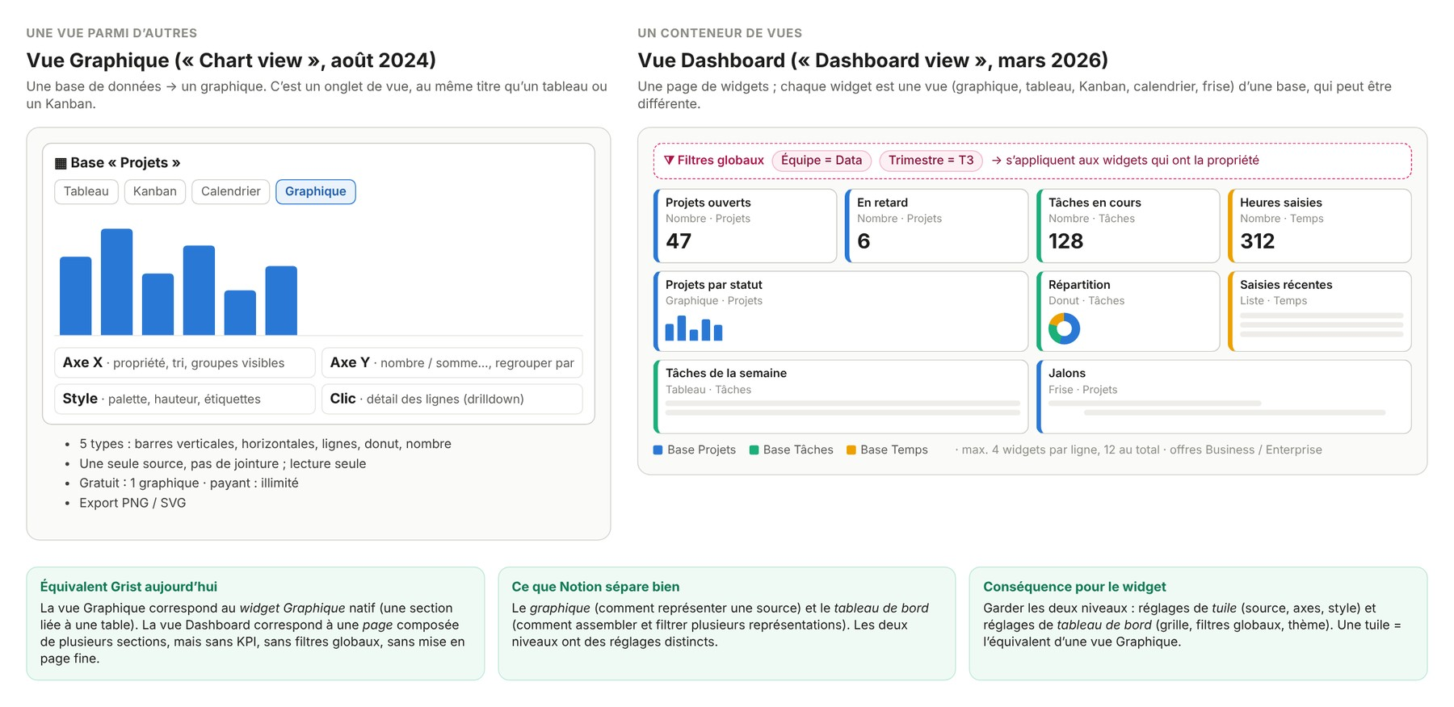
Figure 1 — Schéma explicatif (réalisé pour ce document) : à gauche, la vue Graphique, une vue parmi les autres d’une base ; à droite, la vue Dashboard, un conteneur de widgets issus de plusieurs bases sous des filtres communs.
Fonctionnement de la vue Graphique. On l’ajoute avec le « + » à côté des onglets de vue (choix « Graphique ») ou avec la commande /chart sur une page. Cinq types sont proposés : barres verticales, barres horizontales, lignes, donut et nombre (indicateur). Les réglages sont rangés par axe : axe X (propriété, tri, groupes visibles), axe Y (nombre de lignes ou somme, moyenne… d’une propriété, regroupement par une 2ᵉ propriété, cumul), puis style (palette, hauteur, quadrillage, noms d’axes, étiquettes de valeur, lissage, dégradé sous la courbe, valeur au centre du donut, légende). Depuis mars 2025, un clic sur une barre ou une part ouvre le détail des lignes sous forme de tableau, que l’on peut enregistrer comme nouvelle vue. On ne modifie pas les données depuis le graphique ; l’export se fait en PNG ou en SVG.
Fonctionnement de la vue Dashboard. On la crée comme n’importe quelle vue (« + », puis « Dashboard »), avec la commande /dash, ou en la faisant esquisser par Notion Agent à partir d’une description. Elle s’ouvre en mode édition : on ajoute un widget avec « + », en choisissant une vue existante ou en en créant une, puis on déplace les widgets, on ajuste les largeurs et la hauteur des rangées (4 widgets par rangée, 12 au maximum). En mode lecture, les filtres et tris appliqués restent locaux à l’utilisateur, sauf si un éditeur choisit « Enregistrer pour tous ». Un filtre global (« Filtrer plusieurs sources ») porte sur une propriété et ne s’applique qu’aux widgets dont la vue possède cette propriété. Les droits sont ceux des bases sous-jacentes.
Tableau 1 — Notion — vue Graphique et vue Dashboard comparées (d’après le centre d’aide Notion, consulté le 20 octobre 2026)
Critère | Vue Graphique | Vue Dashboard
Nature | Une vue d’une base, au même rang qu’un tableau | Une vue qui assemble d’autres vues (widgets)
Sources | Une seule base | Une ou plusieurs bases (une par widget)
Contenu | 1 graphique : barres V/H, lignes, donut, nombre | Jusqu’à 12 widgets : graphiques, tableaux, Kanban, calendriers, frises
Réglages | Axes X/Y, regroupement, cumul, style | Mise en page, vue de chaque widget, filtres globaux
Filtres | Ceux de la vue | Globaux, multi-sources ; locaux au lecteur sauf « Enregistrer pour tous »
Interaction | Clic → détail des lignes ; lecture seule | Ouverture des pages, édition selon les droits
Limites | 200 groupes, 50 sous-groupes ; pas d’agrégats de relations (rollups), de boutons ni de fichiers sur les axes | 12 widgets, 4 par rangée ; lenteur si les widgets chargent trop de lignes
Offre | Gratuit : 1 graphique ; offres payantes : illimité | Offres Business et Enterprise uniquement

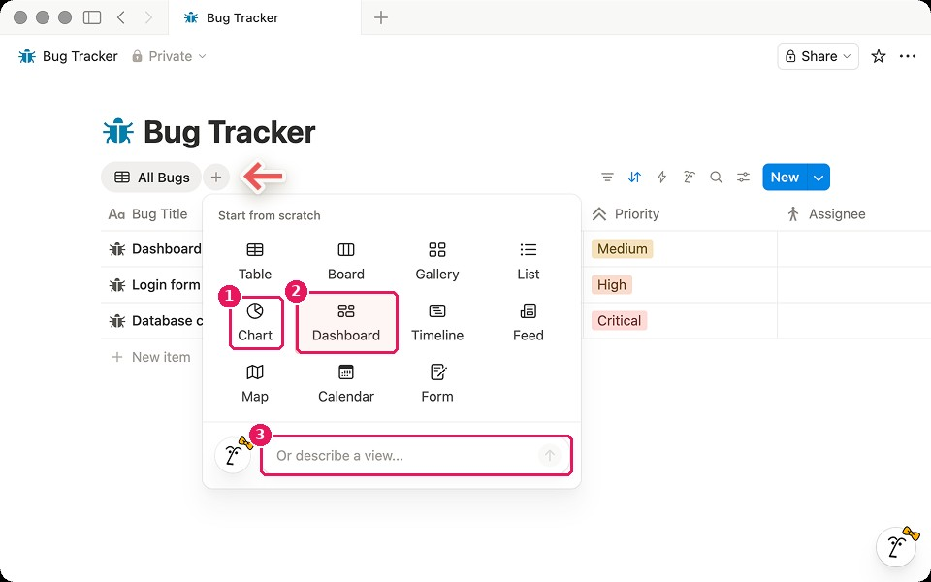  Figure 2 — Menu « + » d’une base : (1) Graphique et (2) Dashboard sont deux types de vue distincts ; (3) une vue peut être décrite en langage naturel. |  | 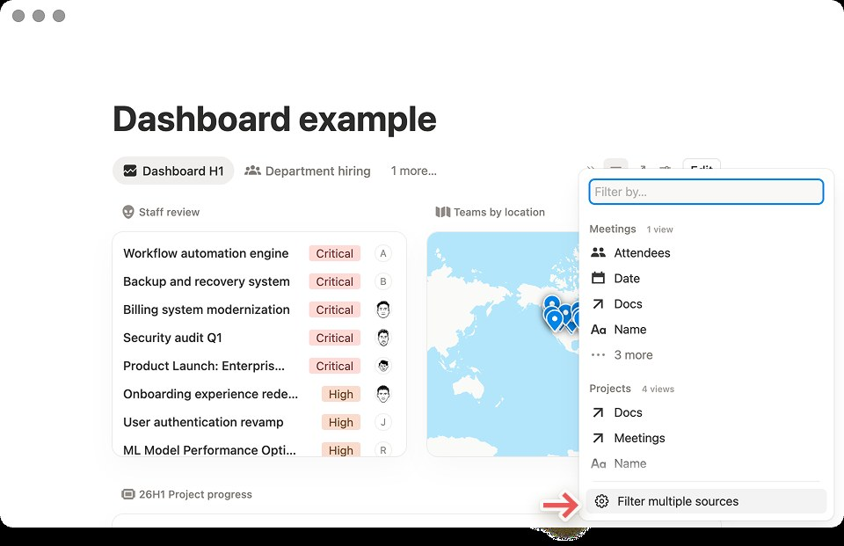  Figure 3 — Vue Dashboard : widgets de types différents et filtre « Filtrer plusieurs sources » (flèche).

Ce que cela change pour le widget Grist
Garder les deux niveaux : une tuile est l’équivalent d’une vue Graphique (une source, des axes, un style) ; le tableau de bord assemble les tuiles et porte la mise en page, les filtres globaux et le thème.
Filtre global = correspondance par table : comme dans Notion, un filtre ne s’applique qu’aux tuiles dont la table a la colonne visée. Le panneau du filtre indique, table par table, la colonne utilisée et les tuiles concernées.
Filtres du lecteur non enregistrés : ce que choisit un lecteur reste dans sa session ; seul un éditeur fixe les valeurs par défaut pour tous.
Pas de plafond strict de 12 tuiles, mais un avertissement au-delà de 16 tuiles et un chargement différé des tuiles hors écran.

2. Baserow et SeaTable : alternatives open source européennes
Ces deux outils sont souvent comparés à Grist par les organisations publiques européennes qui recherchent une solution auto-hébergeable. Ils ont été ajoutés au benchmark.
Baserow (Pays-Bas, open source) a ouvert ses Dashboards en version 1.32 (2025, en bêta) avec deux widgets : résumé (un chiffre clé : total, moyenne, nombre) et graphique en barres. Les lignes ont suivi, puis les secteurs et donuts en version 1.35. La version 2.4 (30 septembre 2026) introduit une grille dans laquelle on déplace et redimensionne les widgets. Chaque widget a un titre, une description, une source (table ou vue), des séries agrégées (3 au maximum pour les barres et les lignes), un regroupement, un tri et un jeu de couleurs ; il se met à jour automatiquement et suit les droits des tables.
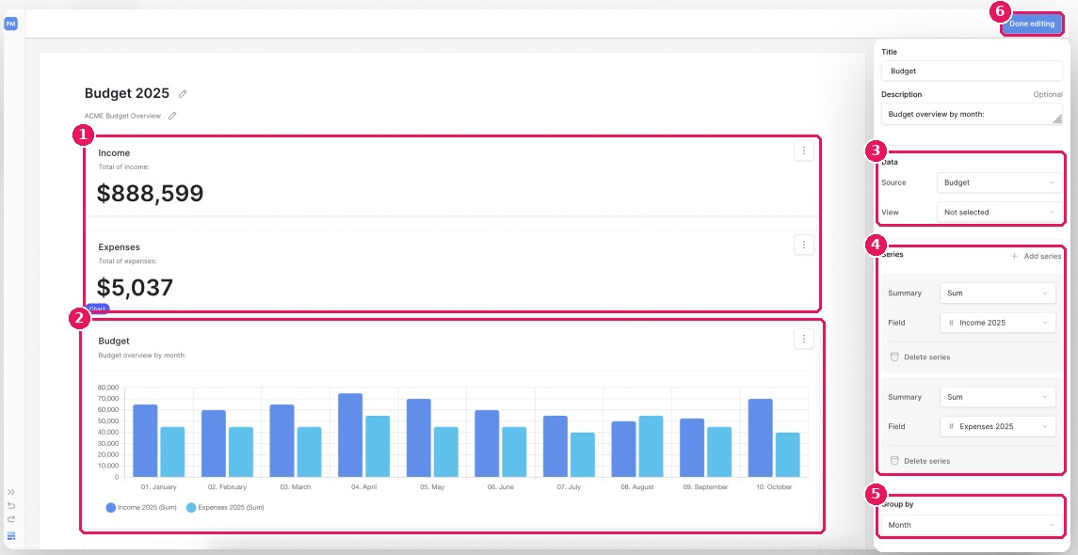
Figure 4 — Baserow — édition d’un tableau de bord : (1) widgets « résumé » (KPI), (2) graphique en barres sélectionné, (3) titre et description, (4) source, vue et séries avec agrégation (somme), (5) regroupement par mois, (6) sortie du mode édition.
SeaTable (Allemagne) propose un module Statistiques plutôt qu’un tableau de bord libre : barres, colonnes, lignes, secteurs, cartes, cartes de chaleur, compteur (jauge) et tableaux croisés, tous regroupés sur la page du module. Chaque statistique lit une table à travers une vue ; le module n’a pas de filtre propre, il faut donc préparer une vue filtrée. Les statistiques se recalculent à chaque modification des données.
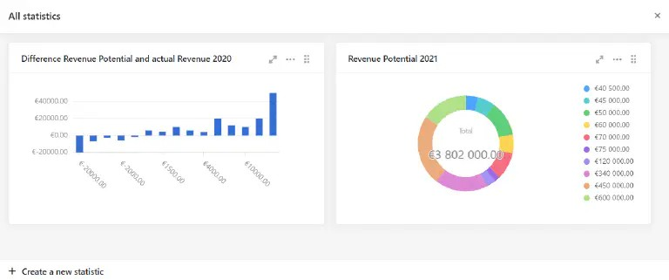
Figure 5 — SeaTable — page du module Statistiques : graphiques enregistrés côte à côte.
À retenir de Baserow et SeaTable
Baserow confirme le socle attendu en 2026 : KPI, barres, lignes, secteurs/donut, grille déplaçable, panneau de réglages latéral. Le widget visé le dépasse (comparaison de périodes, filtres globaux, 20 types, export, interactions).
SeaTable montre qu’un catalogue large ne suffit pas : sans mise en page libre ni filtres globaux, le module reste une galerie de graphiques plutôt qu’un tableau de bord.

3. Grille comparative mise à jour
Légende : ● complet · ◐ partiel · ○ absent · n.d. non documenté publiquement. Seules des fonctions décrites dans la documentation publique des éditeurs ont été notées.
Tableau 2 — Comparaison fonctionnelle des solutions étudiées (mise à jour v1.1)
Critère | Grist actuel | Notion | Airtable | NocoDB | Baserow | SeaTable | Metabase | Cible Grist
Tableau de bord multi-tuiles | ○ | ● | ● | ● | ● | ◐ | ● | ●
KPI / grand nombre | ○ | ● | ● | ● | ● | ◐ | ● | ●
Comparaison à la période précédente | ○ | ○ | ○ | ○ | n.d. | n.d. | ● | ●
Filtres globaux | ○ | ● | ● | ◐ | n.d. | ○ | ● | ●
Nombre de types de graphiques | 7 | 5 | 5 | 5 | 5 | 8 | 20+ | 20
Agrégation choisie dans le graphique | ○ | ● | ● | ● | ● | ● | ● | ●
Ligne d’objectif, étiquettes de valeur | ○ | ◐ | ● | ○ | n.d. | n.d. | ● | ●
Palette et thème personnalisables | ○ | ◐ | ◐ | ◐ | ◐ | n.d. | ● | ●
Mode sombre cohérent | ◐ | ● | ○ | ◐ | n.d. | n.d. | ● | ●
Clic → enregistrements sous-jacents | ◐ | ● | ● | ○ | n.d. | n.d. | ● | ●
Export image / données | ○ | ◐ | ○ | ○ | n.d. | n.d. | ● | ●
Open source / auto-hébergeable | ● | ○ | ○ | ● | ● | ◐ | ● | ●

4. Tendance 2026 : tableaux de bord générés par l’IA
Les concurrents ajoutent la création assistée : Notion Agent peut produire une première version d’une vue Dashboard à partir d’une description, et Omni, l’assistant d’Airtable, génère des éléments de tableau de bord après avoir proposé un plan à valider (disponible sur toutes les offres, sans consommer de crédits IA). Le résultat reste modifiable dans l’éditeur habituel.
Recommandation : rendre le format de configuration du widget (§ 7.1) public, documenté et validé par un schéma JSON. Cela permettra, en lot V2, de proposer « Décrire le tableau de bord souhaité » : l’assistant IA de Grist (ou un autre modèle) produirait une configuration que l’utilisateur relit et ajuste dans le mode édition, sans aucun code généré.

5. Compléments techniques vérifiés dans le code de grist-core
Les points suivants ont été vérifiés directement dans le code source de grist-core (version 1.7.21) et modifient ou précisent l’architecture décrite en § 5.5 et § 7.1.
Tableau 3 — Mécanismes de l’API Grist utiles au widget
Mécanisme | Constat dans grist-core | Usage proposé pour le widget
Endpoint SQL  POST /api/docs/{id}/sql | Requêtes SELECT uniquement ; délai maximal de 1 s par défaut (GRIST_SQL_TIMEOUT_MSEC) ; exige le droit de copier tout le document (canCopyEverything), donc refusé si des règles d’accès masquent des données à l’utilisateur. | Stratégie hybride : si l’utilisateur a un accès complet, agréger côté serveur (GROUP BY) ; sinon, agréger dans le navigateur à partir de fetchTable, qui applique les règles d’accès. Repousse la limite de 100 000 lignes pour la plupart des usages.
Jeton d’accès  docApi.getAccessToken() | Jeton court, utilisable en lecture seule (readOnly: true) pour appeler l’API REST du document. | Autorise l’appel SQL ci-dessus depuis l’iframe, sans clé d’API stockée.
Thème  onThemeChange | Le thème Grist (clair/sombre, couleurs) est transmis au widget et appliqué sous forme de variables CSS. | Le widget bascule automatiquement en mode sombre et reprend les couleurs d’interface de Grist.
Configuration  ready({ onEditOptions }) | Grist affiche alors un bouton « Ouvrir la configuration » dans son panneau de droite. | Ce bouton ouvre le mode édition du tableau de bord, en plus du bouton « Modifier » interne.
Catalogue de widgets  GRIST_WIDGET_LIST_URL | Une instance liste ses widgets dans un manifeste JSON (nom, URL, niveau d’accès, renderAfterReady). | Une instance auto-hébergée (collectivité, administration) peut proposer le widget à tous ses utilisateurs sans saisie d’URL.

Écosystème existant. Le catalogue officiel de widgets Grist contient « Advanced charts » (éditeur Plotly, mis à jour en juin 2025), « Pivot table » et, depuis février 2026, « Vibe View » (gabarits de pages et de catalogues). Aucun widget de tableau de bord ni aucun widget fondé sur ECharts n’a été trouvé : la proposition ne fait pas doublon.
Attentes de la communauté. Le forum Grist contient des demandes récurrentes qui sont toutes couvertes par ce cahier des charges : créer un graphique depuis une table récapitulative, graphiques à plusieurs axes, export des graphiques en PNG, tableau croisé dynamique.

Sources des nouveaux passages
- Notion, centre d’aide : « Chart view » (notion.com/help/charts) et « Dashboards view » (notion.com/help/dashboards), consultés le 20 octobre 2026.
- Baserow : « Dashboards overview » (baserow.io/user-docs/dashboards-overview), notes de version 1.32 et 2.4 (baserow.io/blog), annonce 1.35 (community.baserow.io).
- SeaTable : aide « Statistiques » (seatable.com/help/statistics).
- Airtable : « AI-generated interface elements in Airtable » et « Using Omni AI in Airtable » (support.airtable.com).
- grist-core 1.7.21 : app/server/lib/runSQLQuery.ts, app/server/lib/DocApi.ts, app/plugin/grist-plugin-api.ts ; manifeste des widgets (gristlabs/grist-widget) ; forum community.getgrist.com.
Le schéma de la figure 1 a été réalisé pour ce document. Les captures des solutions concurrentes sont reproduites à des fins d’analyse comparative ; elles restent la propriété de leurs éditeurs.

